**Unie evropských federalistů v České republice, z.s.**

**Evropské hnutí v České republice, z.s.**

**Evropský Institut Renaissance, z.ú.**

**EAPN ČR, z.s.**

**si Vás dovolují pozvat na online konferenci**

**Myšlenka Evropy a země české při příležitosti oslav Dne Evropy – Schumanova dne**

**ve středu 12. května od 17 hodin**

https://zoom.us/j/91771786526?pwd=Q1h2MXh0d1pPaTZDaEUya3ptMWxBQT09

Heslo (přístupový kód): 669303

**pod záštitou RNDr. Radomíra Palovského, CSc.**,

Předsedy školského výboru Městské části Praha 5

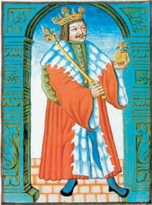

**Hosté:**

**Mgr. Jiří Mihola, Ph.D**., - Evropští Češi v průběhu staletí

**Ing. Zbyněk Dubský, Ph.D.** – Evropská idea a její naplňování: viděno ze středu kontinentu

**Mgr. Daniel Kroupa, Ph.D.** – Evropa a česká otázka

**PhDr**. **Vladimír Špidla** – Evropa jako politický projekt

R.S.V.P.:

Těšíme se na Vaši účast,

**potvrďte prosím Vaši účast** na emailovou adresu:

simkova_jana@yahoo.com

Tel.: 608935234